**La Bondad ( Higher Spanish)**

**Task 1**: Read the passage and then answer the questions which follow.

El papa Francisco recomendó responder a “los gestos de odio y de destrucción” en el mundo con “gestos de bondad” y reivindicó la fraternidad entre las personas más allá de sus culturas o de la religión que profesen.

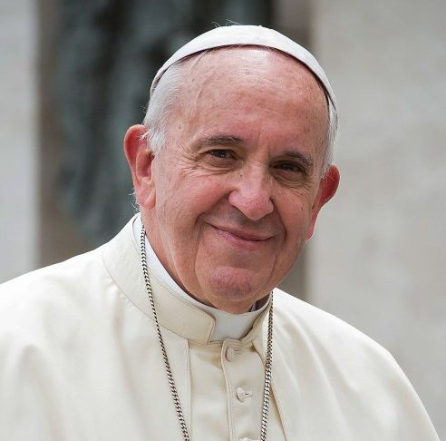

“A los gestos de odio y destrucción respondamos con gestos de bondad. Tenemos diferentes culturas y religiones, pero somos hermanos”, escribió el pontífice a través de su cuenta de Twitter, traducida a nueve idiomas.

Existe un círculo virtuoso que conecta la bondad con la felicidad: cuánto más feliz se es, más se es bondadoso y eso hace a las personas más bondadosas y por tanto, más felices dice el estudio realizado en México.

Algunos hallazgos:

· Para los mexicanos por ejemplo las siguientes son las múltiples formas de dar:  
88% Ayudar a un desconocido.

78% Ayudar en una catástrofe.

67% Respetar a un desconocido.

64% Dedicarle tiempo a alguien.

60% Ayudar a alguien cercano.

58% Dar apoyo económico.

57% Ayudar a una institución.

33% Conversar con un desconocido.

El 93% de los mexicanos dice que cada vez que hace un acto de bondad se siente mejor consigo mismo. Además, el 86% cree que la bondad es DAR sin mirar a quien y, por lo general, se resume en dar a los demás sin esperar nada a cambio.. Sin embargo, sólo el 38% lo practica diariamente, y 7 de cada 10 mexicanos considera que la bondad es un valor en extinción en su pais.

· Los Valores que se oponen o diferencian de la bondad:  
– Crueldad  
– Prejuicios  
– Indiferencia  
– Individualismo  
– Autoritarismo  
– Egoísmo

– Violencia  
– Desprecio

· La bondad se relaciona con valores como:

74% Solidaridad  
72% Generosidad  
71% Amor  
65% Unión  
58% Felicidad

El 60% está de acuerdo con que la velocidad del día a día nos hace olvidarnos de la bondad. El 94% está de acuerdo con que la bondad puede hacer del mundo un lugar mejor. Involucrarse en actos bondadosos permite transmitir: Nobleza; Altruismo; Generosidad y Caridad; Igualdad y Justicia; Empatía; Unión; Compartir y Solidaridad; Amor; Responsabilidad Social.

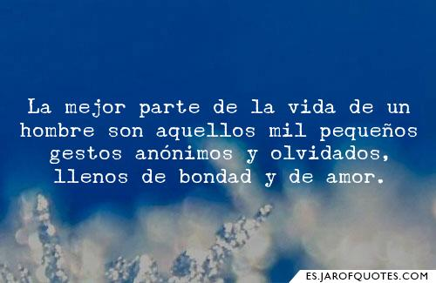

Questions

1. In the first paragraph, what does Pope Francis suggest we respond to with acts of kindness?
2. Why does he mention culture and religion?
3. How did he disseminate this message?
4. What link did the study in Mexico find between kindness and happiness?
5. Describe any three of the things Mexicans identified as acts of kindness.
6. What do 86% of Mexicans believe?
7. What percentage of people practice daily acts of kindness?
8. Which other qualities did Mexicans identify as related to kindness? Choose any 2.
9. Which characteristics oppose kindness? Choose any 3.
10. What do 60% of Mexicans believe contributes to us forgetting to be kind?
11. What is the significance of 94%?
12. Translate the quote into good English.

**Task 2:** Identify some ways in which you could show kindness to others this week – and during lockdown in general. Commit to doing them.